Worldmap-sivuston karttoja ja niiden selityksiä
Worldmaps 5 km sisältää kiinnostavia esityksiä globaaleista ilmiöistä. Tiedot on tuotettu pääosin kaukokartoituksen keinoin. Kuvat ovat saatavilla PNG-kuvaformaatissa sekä Google Earthin KML-formaatissa tältä sivulta: http://spatial-analyst.net/wiki/index.php?title=Main_Page. Jos haluat katsoa aineistoja Google Earthissä, mene sivulle ja napsauta maailmankarttakuvaa. Tallenna aukeavalta sivulta koko paketti KML-formaatissa omalle koneellesi. Avaa Google Earth ja valitse siellä Tiedosto Avaa Worldmaps.kml.
Alla on listattu aineistot aakkosjärjestyksessä. Kannattaa ctrl-napsauttaa kuvaa tarkempien lähdetietojen saamiseksi.
- 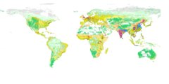 | Anthroms:  Anthropogenic biomes of the World.  http://www.eoearth.org/article/Anthropogenic_biome_maps
- 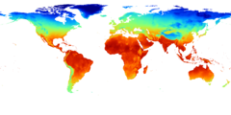 | BioCl1:  Annual Mean Temperature. Vuoden keskilämpötila.
- 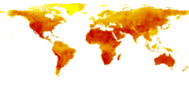 | BioCl2:  Mean Diurnal Range (Mean of monthly (max temp - min temp)).  Keskilämpötilan vuorokausivaihtelu.
- 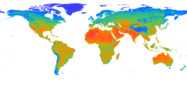 | BioCl5:  Max Temperature of Warmest Month.  Lämpimimmän kuukauden maksimilämpötila.
- 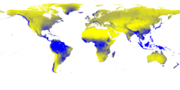 | BioCl12:  Annual Precipitation  Vuotuinen sademäärä.
Burned:
Burned vegetation for years 2002-2004.
Metsäpalot ja kaskialueet 2002-2004.
- 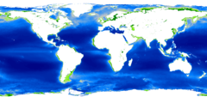 |  | CHLOm.png  Mean long-term chlorophyll a concentration in the sea estimated using MODIS Aqua.  Klorofyllin määrä merissä.
- 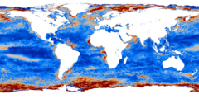 |  | CHLOs:  Mean long-term chlorophyll a concentration in the sea estimated using MODIS Aqua (standard deviation). Tiedot vuosilta 2001-2008.
- 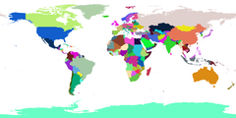 |  | Countries:  Maailman valtiot.
- 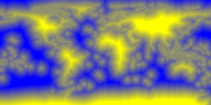 |  | Dcoast:  Distance from the sea coast line,  Etäisyys rannikoilta
- 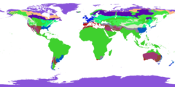 |  | Ecoflor:  Global Ecofloristic Zones (FAO)
- 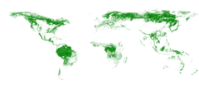 |  | Forestd:  Global Forest Density based on the Forest Resources Assessment (FRA) project, 1995-2000
- 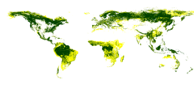 |  | FRA2000  Forest cover types based on the Forest Resources Assessment (FRA) project, 1995-2000
- 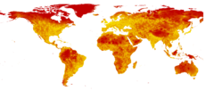 |  | GAccess  Global Accessibility.
- 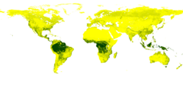 |  | Gcarb  Global Biomass Carbon Map
- 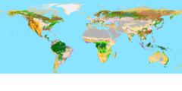 |  | Clc2000  Global Land cover 2000
- 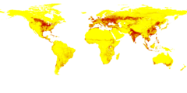 |  | Glcrop.png  Cropland areas in 1992
- 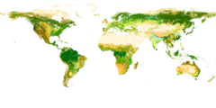 |  | Globcov  Maailmanlaajuinen maanpeiteaineisto
- 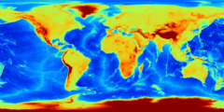 |  | Globedem  Maailmankattava korkeusmalli
- 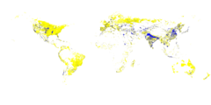 |  | Gmia  Global map of area equipped for irrigation expressed as percentage of total area. Keinokastelualueet vuonna 2007 (FAO).
- 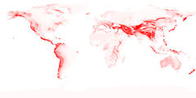 |  | Hazardmap  GSHAP Global Seismic Hazard Map  1992-1999
- 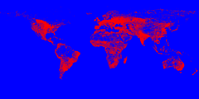 |  | Himpact  Areas of human impacts on the Biosphere (roads, railways and settlement density).
- 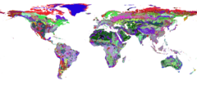 |  | HWSD  Soil groups based on FAO HWSD
- 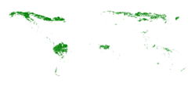 |  | Iflworld  The world map of intact forest landscapes. “Koskemattomat” metsäalueet.
- 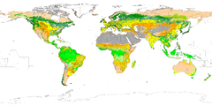 |  | Land_cover_IGBP  MOD12C1 17 land cover classes defined by the International Geosphere Biosphere Programme (IGBP). 2001-2004.
- 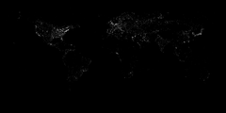 |  | Nlights  World stable lights, tulkittu NOAA-kuvilta 2009.
- 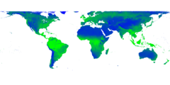 |  | PCEVI1  EVI (Enhanced vegetation index) Principal Component #1
- 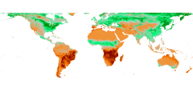 |  | PCEVI2  EVI Principal Component #2
- 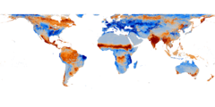 |  | PCEVI3  EVI Principal Component #3
- 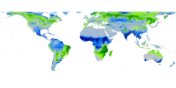 |  | PCEVI4  EVI Principal Component #4
Pcnligh2.png
PC #1 from the World stable night lights time series

Valot yössä, pääkomponentti analyysin tulos.
- 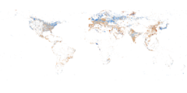 |  | Pcnligh2.png  PC #2 from the World stable night lights time series  Valot yössä, pääkomponenttianalyysin tulos.
- 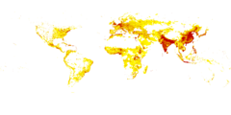 |  | Pcpopd1.png  Long-term population density map (PC1)  1990-2015
- 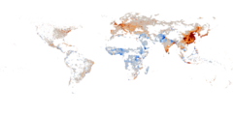 |  | Pcpopd2.png  Population change index (PC2)
Quakein.png
Kernel density of earthquake intensity (magnitude) eli maanjäristysten intensiteetti,
Shipping routes
Merikuljetusreitit
- 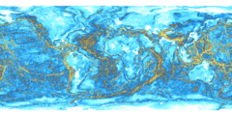 |  | Slope  Kaltevuuskuma
- 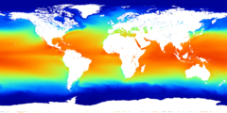 |  | sstM  Merien keskilämpötila
- 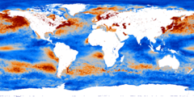 |  | sstS  Mean long-term sea surface temperature estimated using MODIS Aqua (standard deviation)
- 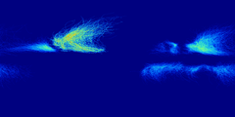 |  | Stortr.png, stormtrack  Myrskyjen reitit
- 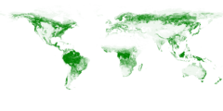 |  | Treecov  Continuous Fields Tree Cover for 1992-1993. P

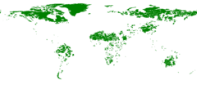 | Wildness  World wilderness areas, 1998
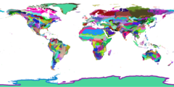 | Wwfeco  WWF Ecoregions of the world

